**« Моя дружная семья».**

**Конспект занятия в младшей группе**

**МБДОУ ЦРР – Д/С №42**

**Воспитатель Абдулова Джанет Гаджиевна**

**Цель**: формировать первоначальные представления о семье, знания родственных отношений в семье.

**Задачи:**

**Обучающие:** познакомить детей с понятием «семья»,

расширять представления о том, что такое «дружная» семья, обогащать словарный запас детей за счёт расширения представлений о членах семьи, формировать опыт совместной деятельности (сотворчества), участия в выполнении коллективной композиции, закрепить основные цвета;

**Развивающие**: развивать цветовое восприятие,упражнять в выполнении пальчиковой гимнастики;

**Воспитательные:** воспитывать доброжелательное отношение

к близким людям, любовь к родителям, привязанность и

доверие к воспитателю, способствовать установлению добрых отношений между всеми членами семьи.

**Виды деятельности:** познавательная, коммуникативная, продуктивная, игровая.

**Предварительная работа:** рассматривание иллюстраций, фотоальбомов по теме «Семья». Участие в совместном с родителями оформлении папки - передвижки «Моя дружная семья». Рассматривание сюжетных картин. Слушание детских песенок о маме, папе, бабушке и т д. Разучивание пальчиковой гимнастики, знакомство с куклами «би-ба-бо», обыгрывание уже знакомых сказок.

**Оборудование:** макет дома, с изображением членов семьи, холст на картоне 40/40,глиттер (блестящий порошок)основных цветов, куклы би-ба-бо 7 штук, мягкий куб с изображением членов семьи на каждой стороне, колокольчик, мягкие подушки в виде звезд на каждого ребенка.

**Инновационные технологии:** здоровьесбереженье**,** использование кукол «би-ба-бо», нетрадиционное рисование глиттером, эмпатия.

**Ход занятия:**

Утром встали малыши

В детский садик свой пришли.

Вам мы рады, как всегда,

Гости здесь у нас с утра.

**Поздоровайтесь, друзья!** (доброе утро, здравствуйте)

Пальчиковая песенка «Здравствуйте,ладошки!»

-Ой, ребята, какие вы все красивые пришли в детский сад.

Все красиво одеты, причёсаны, а у девочек такие красивые косички. Кто же это вас так хорошо причесал? (мамы,бабушки).

-Конечно, это ваши родные мамочки.

-А кто еще с вами живет дома? Давайте с помощью пальчиковой игры вспомним :

**Пальчиковая игра.**

Этот пальчик дедушка,

Этот пальчик бабушка,

Этот пальчик папочка,

Этот пальчик мамочка,

Этот пальчик я.

Вместе дружная семья!

-А я расскажу вам, о том, что такое семья! Посмотрите,какой красивый дом!

Кто же там живет?

Воспитатель открывает окошки,поочередно называя родителей, бабушку и дедушку, братьев и сестер.

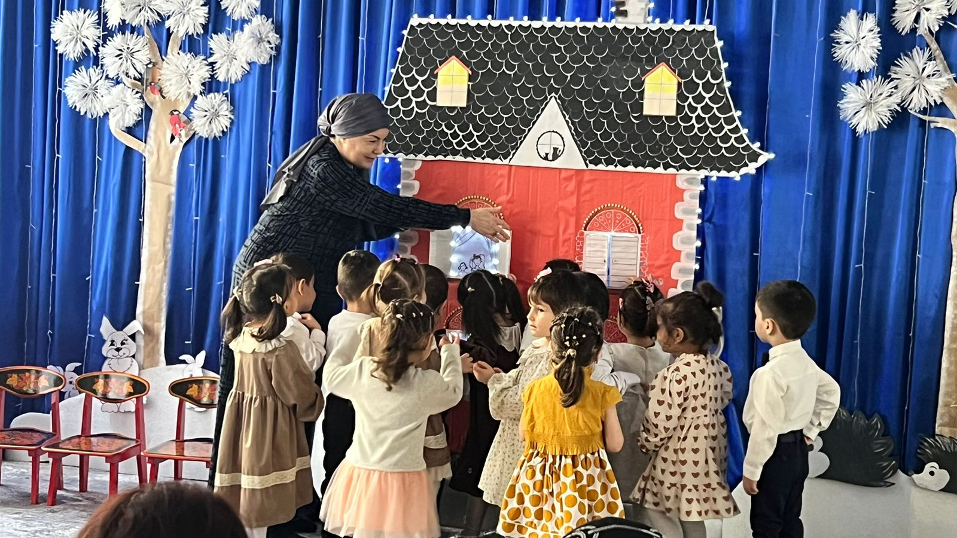

**Игра «Назови ласково» (**мама-мамочка, папа-папочка…)

-Взрослые, которые живут с вами в одной квартире, в доме, мамы, папы, а может бабушки и дедушки, это все ваши родные. А вы для них любимые дети и внуки. Они любят вас и друг друга, заботятся о всех, помогают во всем, они учат, как нужно себя вести.

-**А вместе вы дружная семья!**

А вы любите своих родителей? А как вы им дома помогаете? (моем посуду, пылесосим и т. д.). Молодцы!

-Давайте поиграем.

**Игра: «Чем смогу,помогу»**

(дети в кругу выполняют движения, большой мягкий куб с изображением на каждой стороне членов семьи).

Папа водит машину «ррррр»,

Мама пылесосит «У-У»,

Дедушка забивает гвозди «тук – тук»,

Бабушка жарит порожки «ш-ш».

Брат играет в мяч «гоооол»

Сестра прыгает со скакалкой «прыг-скок»

-А пока вы с нами в детском саду, мы тоже большая и дружная семья!

Давайте обнимемся и покажем, как все друг друга любят.

Воспитатель предлагает детям сесть на стульчики.

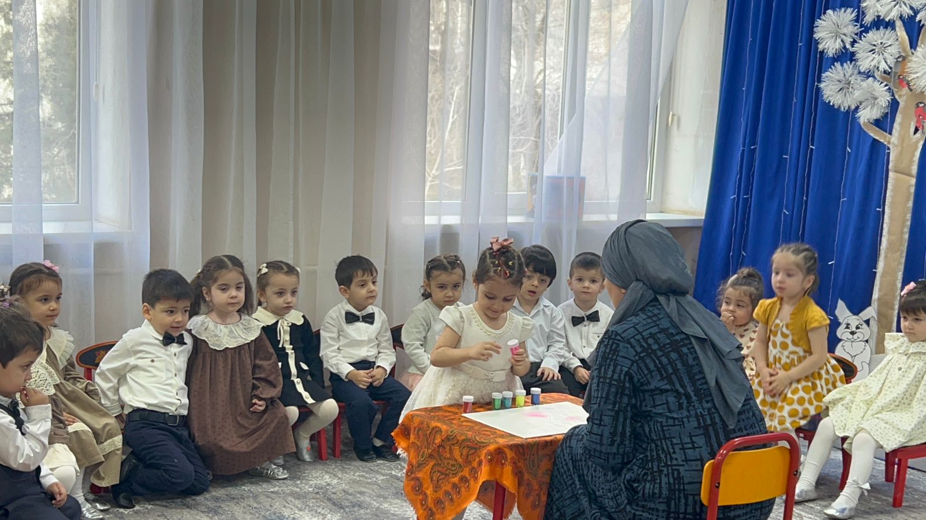

- Дети, давайте поиграем с вами в игру «Какая , какой», а помогут нам «волшебные краски», каждое ваше слово превратится в цвет.

-Мама какая? (любимая, добрая, красивая, ласковая, умная,хорошая..)

При каждом новом определении каждый ребенок подбегает к столу и насыпает на холст блестящий порошок.

-А папа какой? (большой,сильный,умный,смелый,спортивный,добрый…)

При каждом новом определении каждый ребенок подбегает к столу и насыпает на холст блестящий порошок.

-Молодцы!!! Ловите звездочки!( дети ловят воображаемые звездочки ,элемент поощрения)

-Пока отложим нашу картину, пусть волшебные краски станут ярче.

(Откуда то доносится странный звук-«звуковой фон»)

-Дети , я сейчас проверю, кто там шумит?

Воспитатель обыгрывает куклу Бубузяку (би-ба-бо), кукла

просит о помощи.

-Чем мы можем помочь вам, Бубузяка? Найти колокольчик? Чтобы найти своих деток?

-Ребята , поможем?

Дети в игровой форме ищут колокольчик по всему залу.

Все радуются находке. Бубузяка звонит в колокольчик. Появляются детки(би-ба-бо),предварительно спрятанные.

- Какие вы молодцы! Вы помогли маме Бубузяке найти своих детей, вся семья теперь вместе! ( семья бубузяк соединяется )

( воспитатель раздает «звездочки»)

-А сейчас сюрприз! ( дети усаживаются на заранее приготовленные подушки, гаснет свет и воспитатель

показывает результат нанесения блестящего порошка на холст)

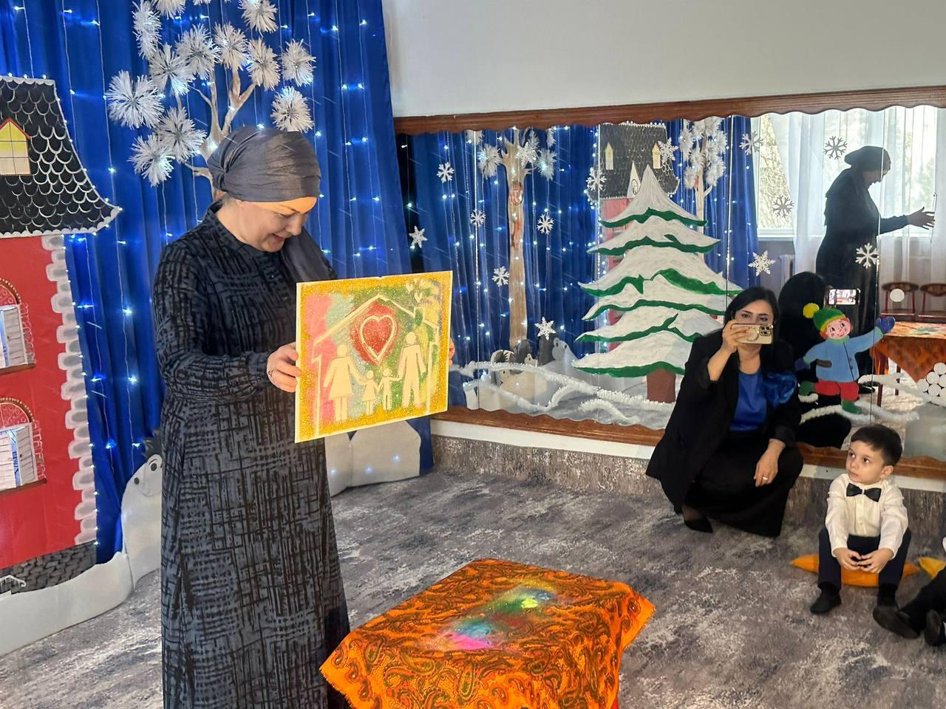

-Какая красота! ( на картине изображена семья и дом)

-Дети вам понравилось наше занятие? ( перечисляют запомнившиеся моменты )

-А теперь пора попрощаться с нашими гостями !

До свидания!

Дети выходят из зала под музыку.